ניצוצי לבינו
Insights for Your Shabbos Table
פרשת חיי שרה
ק"ק אש קודש
רב יונתן לוין

"וַיִּהְיוּ֙ חַיֵּ֣י שָׂרָ֔ה מֵאָ֥ה שָׁנָ֛ה וְעֶשְׂרִ֥ים שָׁנָ֖ה וְשֶׁ֣בַע שָׁנִ֑ים שְׁנֵי֖ חַיֵּ֥י שָׂרָֽה"
(כג:א)

תורת משה (חתם סופר)

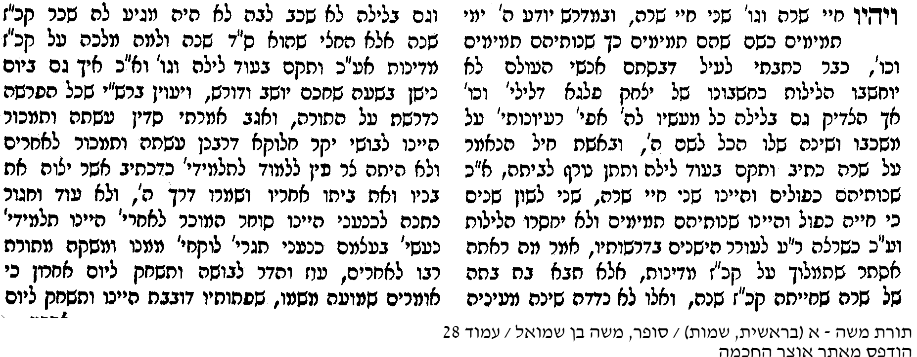

פתוחי חותם

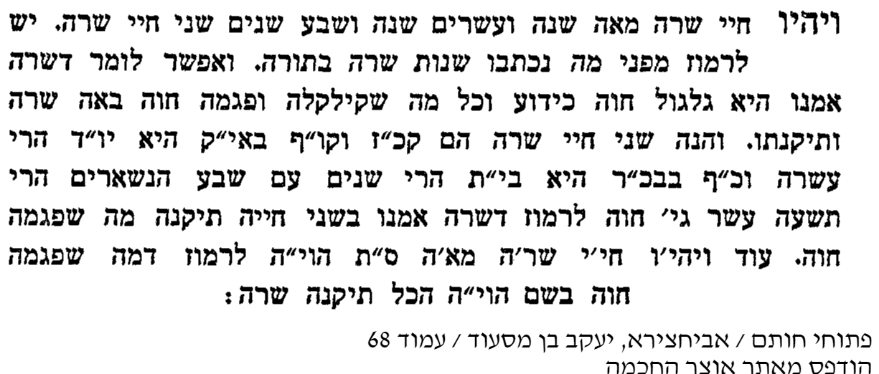

זרע קודש

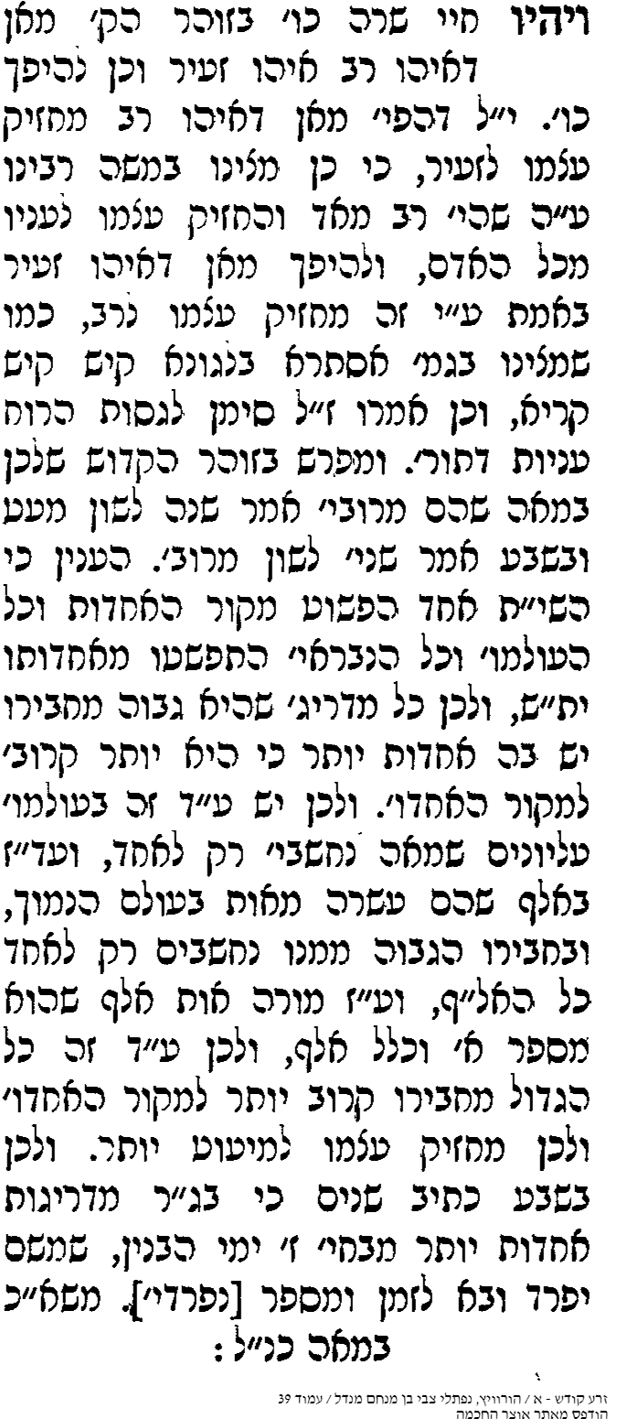

"וַתָּ֣מָת שָׂרָ֗ה בְּקִרְיַ֥ת אַרְבַּ֛ע הִ֥וא חֶבְר֖וֹן בְּאֶ֣רֶץ כְּנָ֑עַן וַיָּבֹא֙ אַבְרָהָ֔ם לִסְפֹּ֥ד לְשָׂרָ֖ה וְלִבְכֹּתָֽהּ "
(כג:ב)

שמחת הרגל (חיד"א על הגדה)

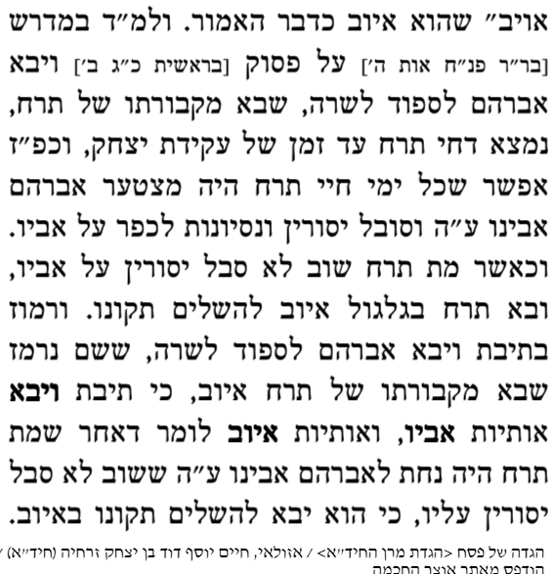

"וַיָּ֨קָם הַשָּׂדֶ֜ה וְהַמְּעָרָ֧ה אֲשֶׁר־בּ֛וֹ לְאַבְרָהָ֖ם לַאֲחֻזַּת־קָ֑בֶר מֵאֵ֖ת בְּנֵי־חֵֽת "
(כג:כ)

רבינו בחיי

ויש להתבונן בפרשה הזאת הרומזת כי אף אם תגדל מעלת האדם והיה העולם כולו ומלואו שלו, אין לו בו אלא קברו של ד' אמות, שהרי אברהם כל הארץ נתנה לו במתנה, ומה שקנה שם ראשונה מערת המכפלה היה בקרית ארבע היא חברון

"וַיָּ֥רָץ הָעֶ֖בֶד לִקְרָאתָ֑הּ וַיֹּ֕אמֶר הַגְמִיאִ֥ינִי נָ֛א מְעַט־מַ֖יִם מִכַּדֵּֽךְ "
(כד:יז)
קדושת לוי

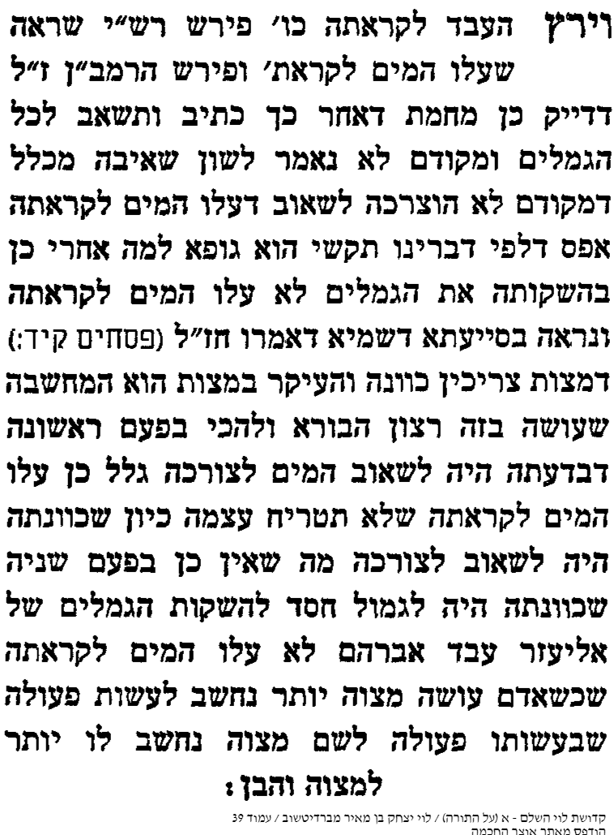

"וַתְּמַהֵ֗ר וַתְּעַ֤ר כַּדָּהּ֙ אֶל־הַשֹּׁ֔קֶת וַתָּ֥רָץ ע֛וֹד אֶֽל־הַבְּאֵ֖ר לִשְׁאֹ֑ב וַתִּשְׁאַ֖ב לְכָל־גְּמַלָּֽיו "
(כד:כ)

שפתי צדק (רב פנחס מנחם מפילץ)

מה "עוד" וכי כתיב לעיל שרצה. וי"ל כעין פירוש רש"י ז"ל גבי נח (בראשית ח:יב) וייחל עוד ז' ימים שאף בראשונה הוחיל ז' ימים כן בכאן הלימוד שאף בתחילה שהלכה לשאוב מים לפי תומה היה גם כן ריצה בהתלהבות כדרך עובדי השי"ת לרוץ לדבר מצוה הגם שלא היה לה שום ידיעה מן אליעזר אך לב ברור שוקק תמיד לשרת לפניו ית"ש על כן הנקודה הפנימיות מתנוצץ לגודל התלהבות בהזדמן דרך מצוה

"וְיִצְחָק֙ בָּ֣א מִבּ֔וֹא בְּאֵ֥ר לַחַ֖י רֹאִ֑י וְה֥וּא יוֹשֵׁ֖ב בְּאֶ֥רֶץ הַנֶּֽגֶב"
(כד:סב)

דברי ישראל

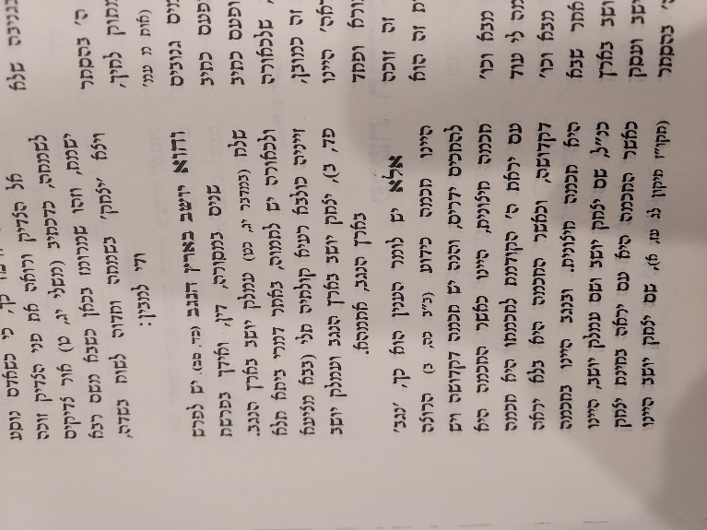

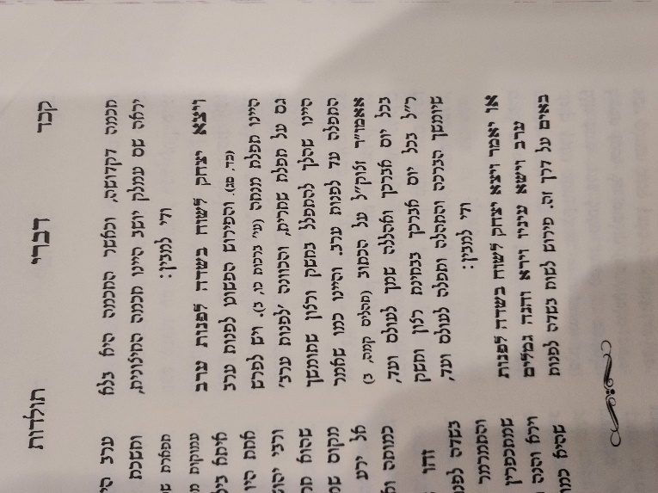

"וַיֵּצֵ֥א יִצְחָ֛ק לָשׂ֥וּחַ בַּשָּׂדֶ֖ה לִפְנ֣וֹת עָ֑רֶב וַיִּשָּׂ֤א עֵינָיו֙ וַיַּ֔רְא וְהִנֵּ֥ה גְמַלִּ֖י "
(כד:סג)

חידושי הרי"ם

